Термодинамика. Работа в термодинамике
I вариант

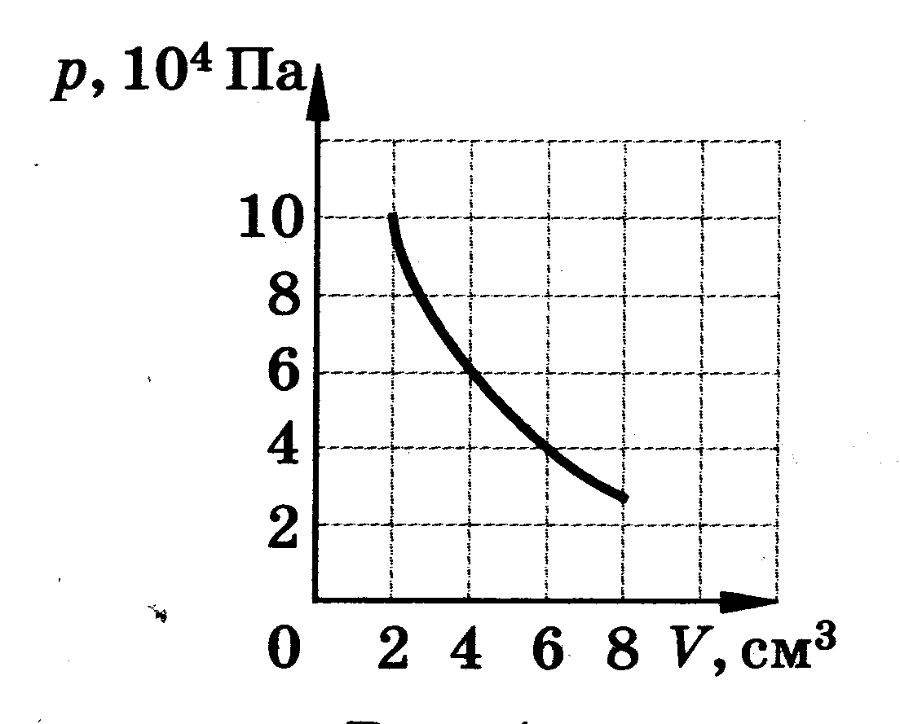
1. Экспериментально исследовалась зависимость давления газа от его объема при изотермическом расширении. По результатам измерений построен график, приведенный на рисунке. Каким должен быть объем газа при достижении давления 2∙10⁴ Па, если газ можно считать идеальным?
А. бесконечно большим
Б. 10 см³
В. 8 см³
Г. предсказать значение объема нельзя
2. Работа в термодинамике определяется изменением…
А. энергии тела
Б. внутренней энергии тела
В. кинетической энергии тела
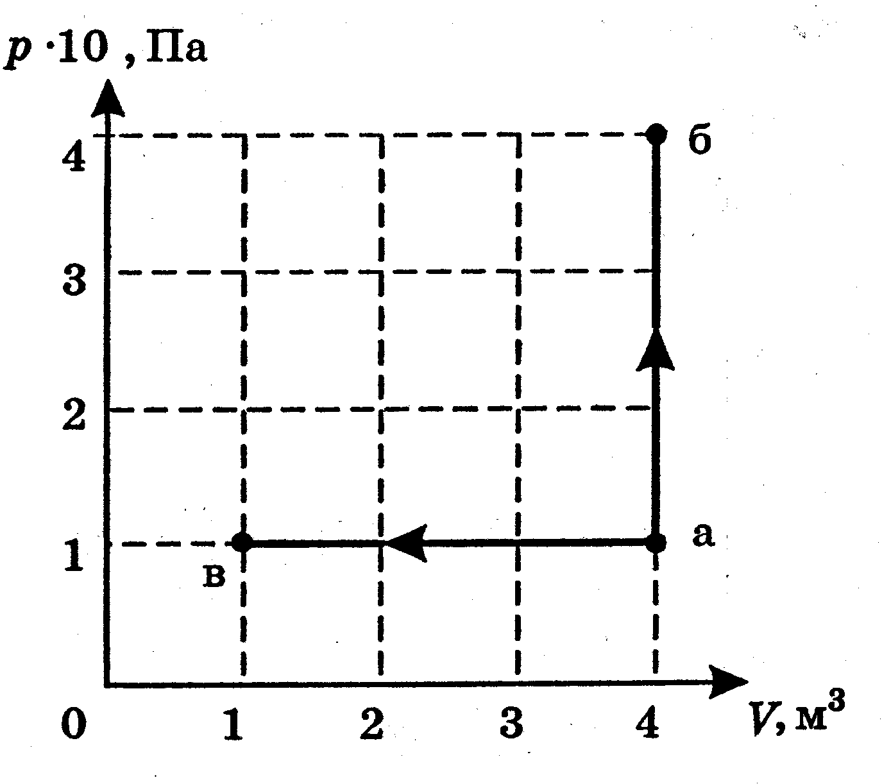
Г. потенциальной энергии тела
3. Идеальный газ переводится из одного состояния в другое двумя способами: а – б и а – в. Какому состоянию соответствует наибольшая температура?
А. а
Б. б
В. в
Г. а и в
4. При давлении 10⁵ Па объем газа изменился на 10⁻² м³. Определить работу, совершенную газом.
А. 10³ Дж Б. 10⁻² Дж
В. 10⁻³ Дж Г. 10² Дж
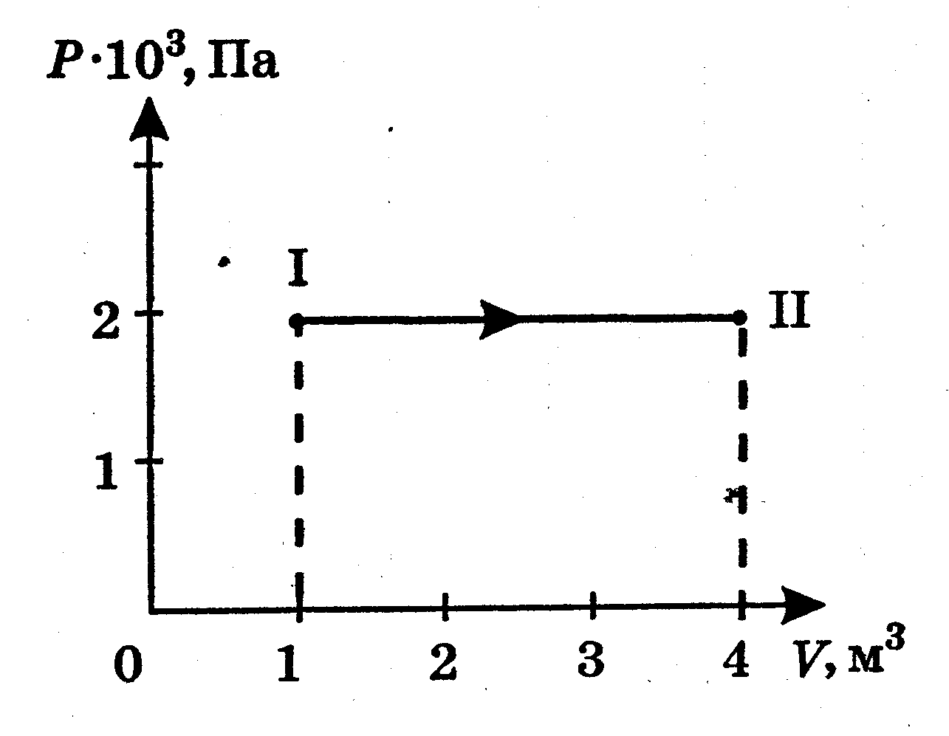
5. Чему равна работа, совершенная газом при переходе его из состояния I в состояние II?
А. 8 кДж
Б. 6 кДж
В. 6 Дж
Г. 8 мДж
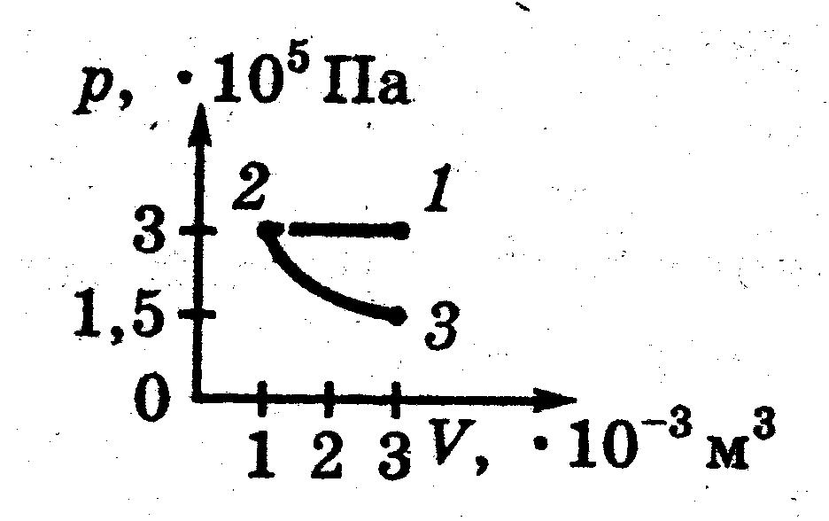
6. Газ в состояние 2 переводят сначала из состояния 1, потом из состояния 3. Сравните совершаемые работы.
А. $А_{1,2}>A_{2,3}$ Б. $А_{1,2}=A_{2,3}$
В. $А_{1,2}<A_{2,3}$ Г. $А_{1,2}=A_{2,3}=0$
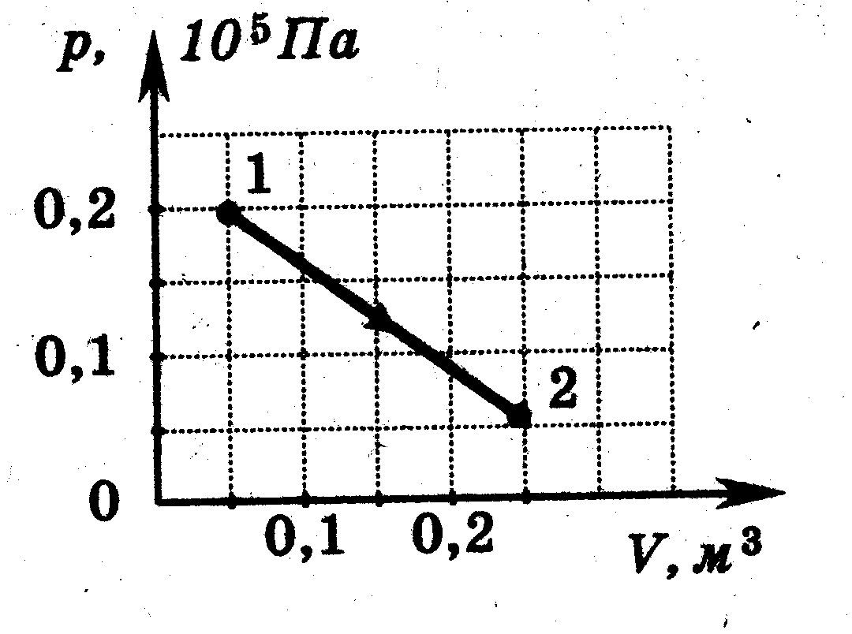
7. Какую работу совершил одноатомный газ в процессе, изображенном на pV – диаграмме?
А. 2,5 кДж
Б. 1,5 кДж
В. 3 кДж
Г. 4 кДж
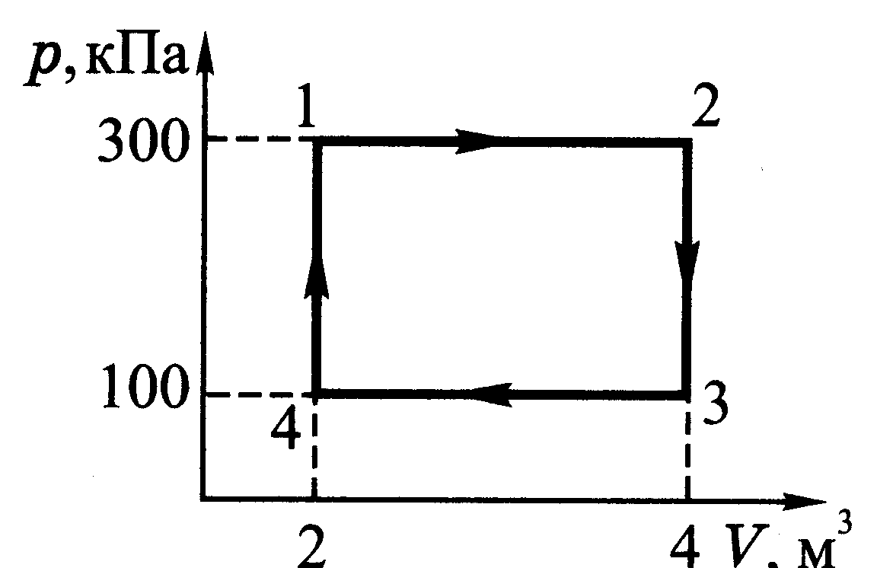
8. Работа газа в замкнутом процессе 1-2-3-4 равна:
А. 100 кДж
Б. 200 кДж
В. 300 кДж
Г. 400 кДж
9. Какую работу совершил водород массой 2 кг при изобарном нагревании на 10 К?
А. 83 кДж Б. 83 Дж
В. 0 Дж Г. 125 кДж
10. Водород и гелий равной массы, взятые при одинаковых давлениях, нагревают на 20 К. Одинаковая ли работа совершается при этом?
А. работа, совершенная водородом, в 2 раза больше
Б. работа, совершенная гелием, в 2 раза больше
В. совершаются равные работы
Г. по условию задачи невозможно сравнить работы, совершенные газами
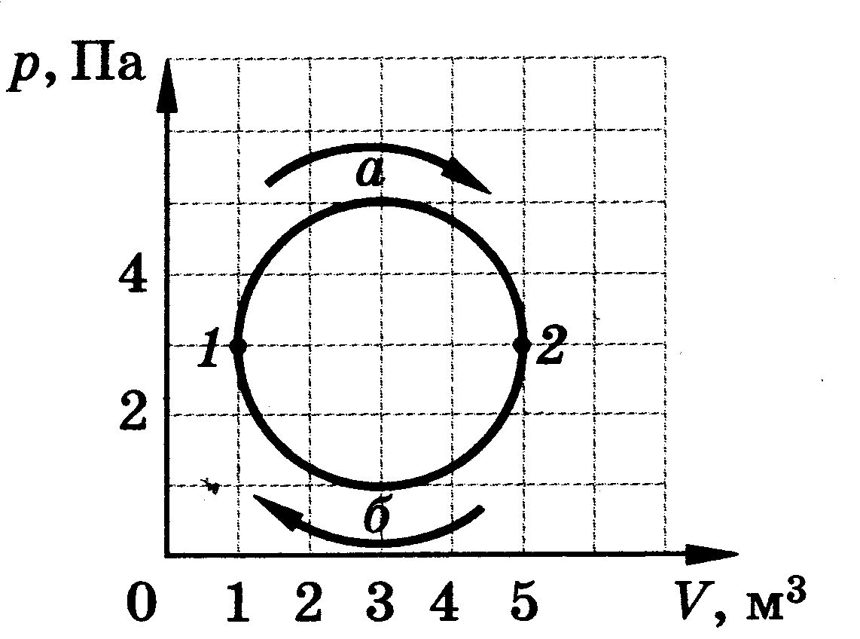
11*. Газ сначала перевели из состояния 1 в состояние 2 по дуге 1а2 графика, а затем из состояния 2 в состояние 1 по дуге 2б1. Кривая суммарных изменений состояний газа представляет собой окружность. Чему приблизительно равна работа, совершенная газом?
А. -12,6 Дж Б. 0 Дж
В. 12,6 Дж Г. 16 Дж

Термодинамика. Работа в термодинамике
II вариант

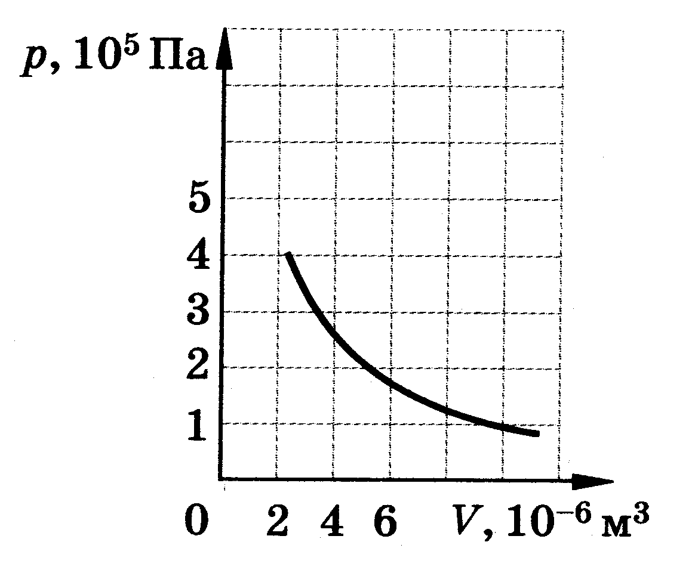
1. На рисунке представлен график зависимости давления газа от его объема. Каким должно быть давление газа при его сжатии до объема 2∙10⁻⁶ м³, если обнаруженная зависимость сохранится?
А. бесконечно большое
Б. 5∙10⁵ Па
В. 4∙10⁵ Па
Г. предсказать значение давления нельзя
2. Из предложенных ответов выберите выражение для расчета работы при изобарном процессе
А. $\text{cm}Δt$ Б. $pΔV$
В. $A+Q$ Г. $\frac{3m}{2M}\text{RT}$
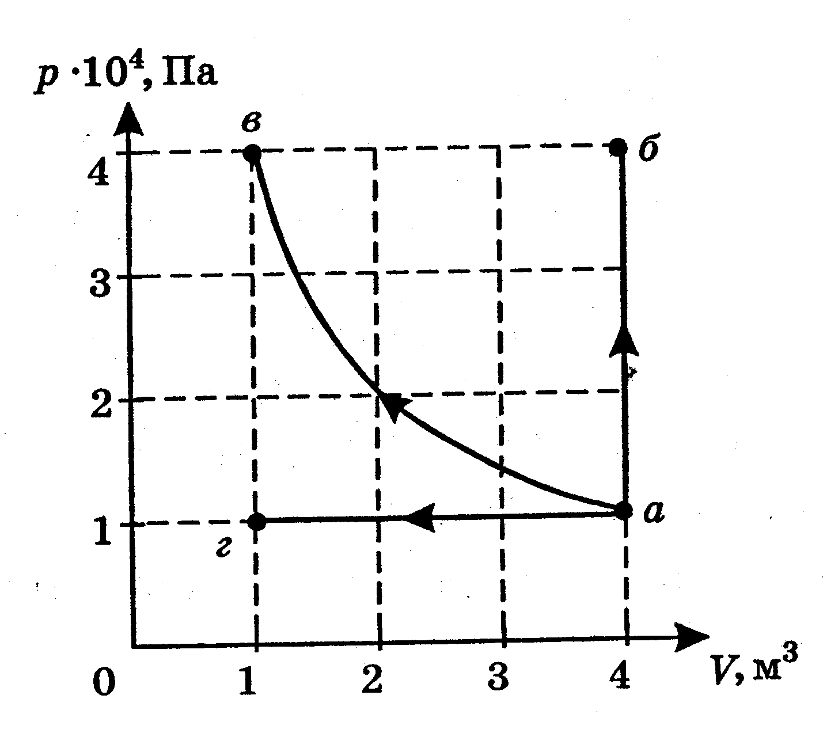
3. Идеальный газ переводится из одного состояния в другое тремя способами: а – б, а – в и а – г. Каким состояниям соответствует одинаковая температура?
А. а и б
Б. а и в
В. а и г
Г. в и г
4. При постоянном давлении 10⁵ Па газ совершил работу 10³ Дж. Как изменился при этом объем газа?
А. уменьшился на 10² м³ Б. увеличился на 10⁻² м³
В. увеличился на 2 м³ Г. увеличился на 10² м³
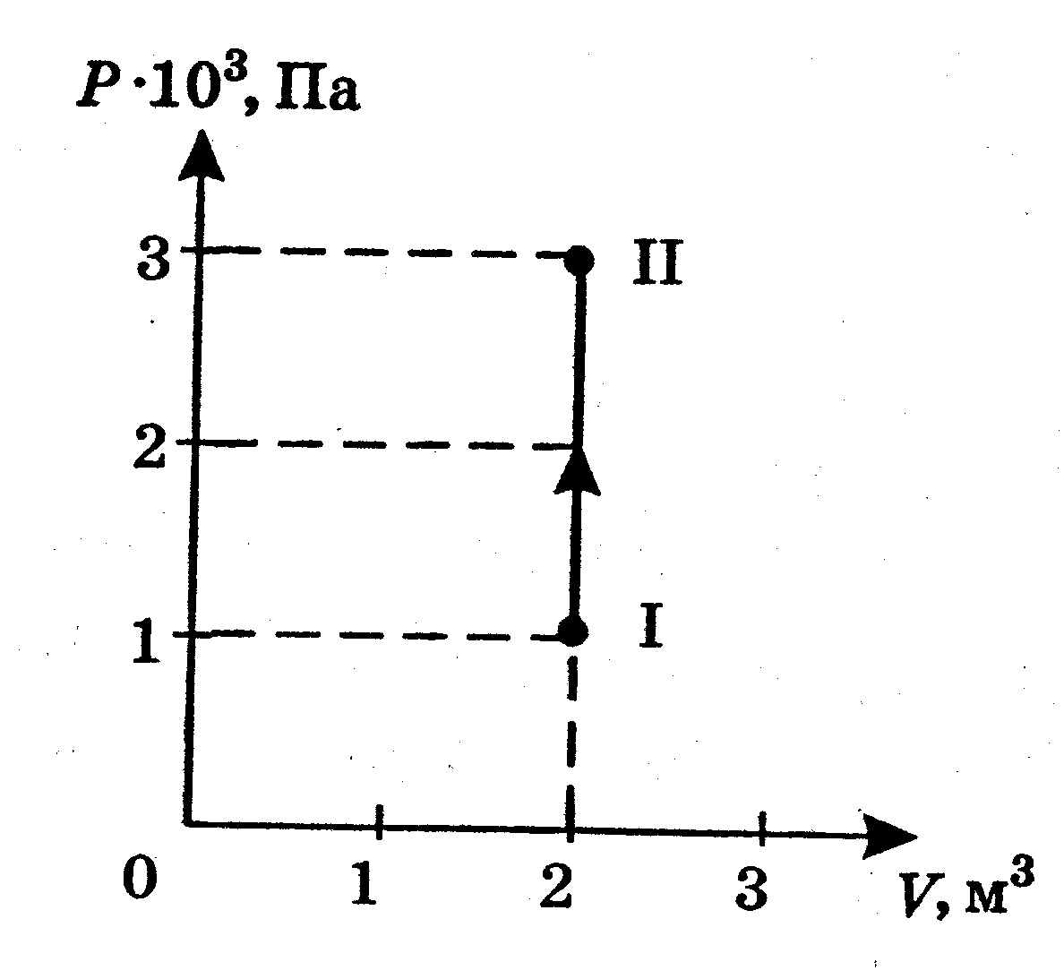
5. Чему равна работа, совершенная газом при переходе его из состояния I в состояние II?
А. 4 кДж
Б. 6 кДж
В. 0
Г. работа может принимать любое значение
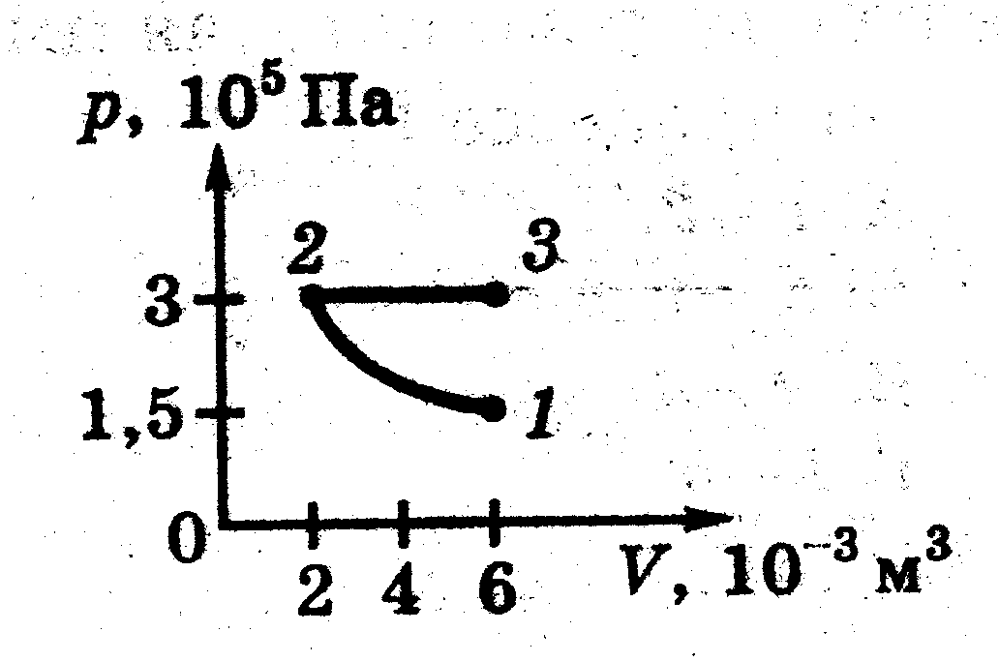
6. Газ переводят в состояние 2 сначала из состояния 1, потом из состояния 3. Сравните совершаемые работы.
А. $А_{1,2}>A_{2,3}$ Б. $А_{1,2}=A_{2,3}$
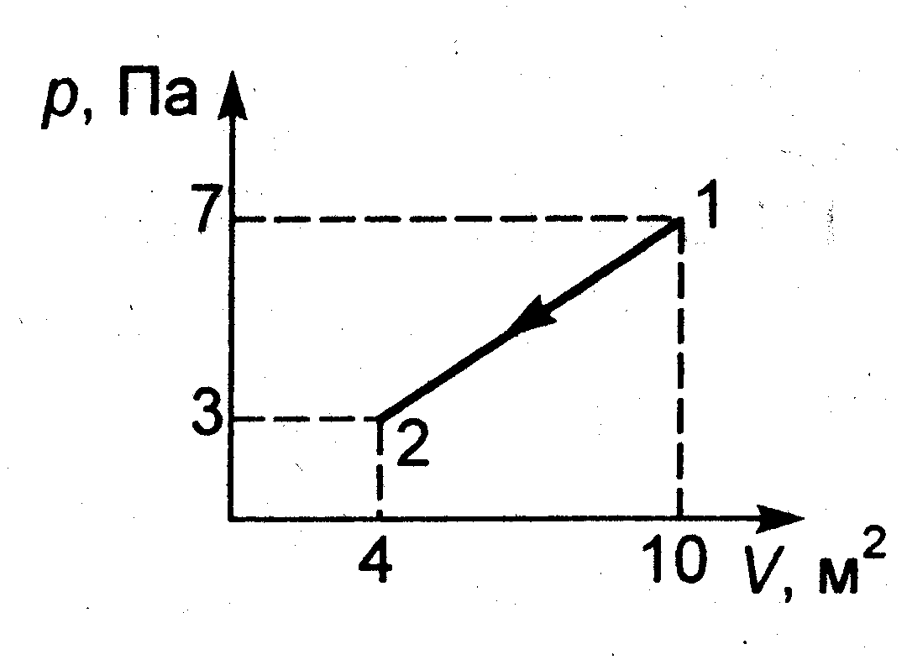
В. $А_{1,2}<A_{2,3}$ Г. $А_{1,2}=A_{2,3}=0$
7. Работа совершенная идеальным газом в указанном на рисунке процессе 1 – 2 равна:
А. -12 Дж Б. -30 Дж
В. 20 Дж Г. 30 Дж
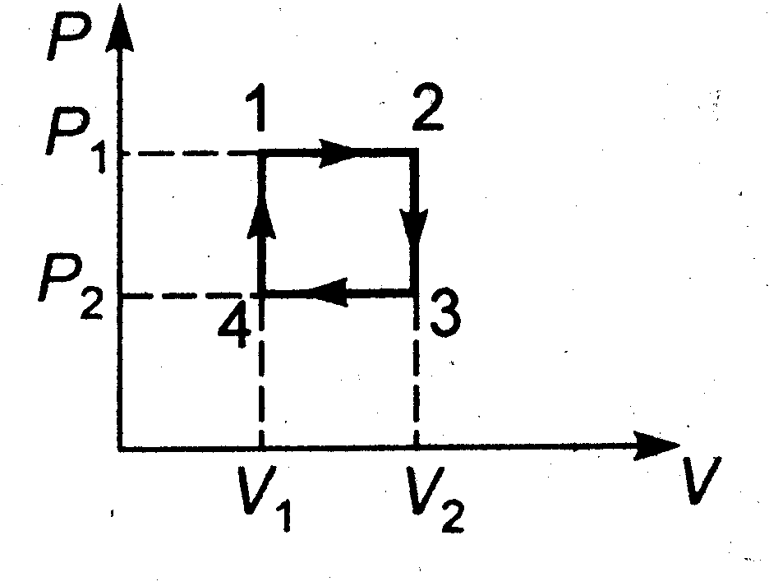
8. Если V₁=2 л, V₂=2,5 л, р₁=4∙10⁵ Па, р₂=2∙10⁶ Па, то в замкнутом процессе 1-2-3-4-1 газ совершил работу, равную:
А. 80 Дж
Б. 200 Дж
В. 400 Дж
Г. 800 Дж
9. Если 6 молей идеального газа, изобарически расширяясь, совершили работу 498,6 Дж, то при этом температура газа увеличилась на:
А. 0 К Б. 10 К
В. 40 К Г. 90 К
10. Водород и азот равной массы, взятые при одинаковых давлениях, нагревают на 15 К. Одинаковая ли работа совершается газами при этом?
А. работа, совершенная водородом, в 14 раз больше
Б. работа, совершенная азотом, в 14 раз больше
В. совершаются равные работы
Г. по условию задачи невозможно сравнить работы, совершенные газами
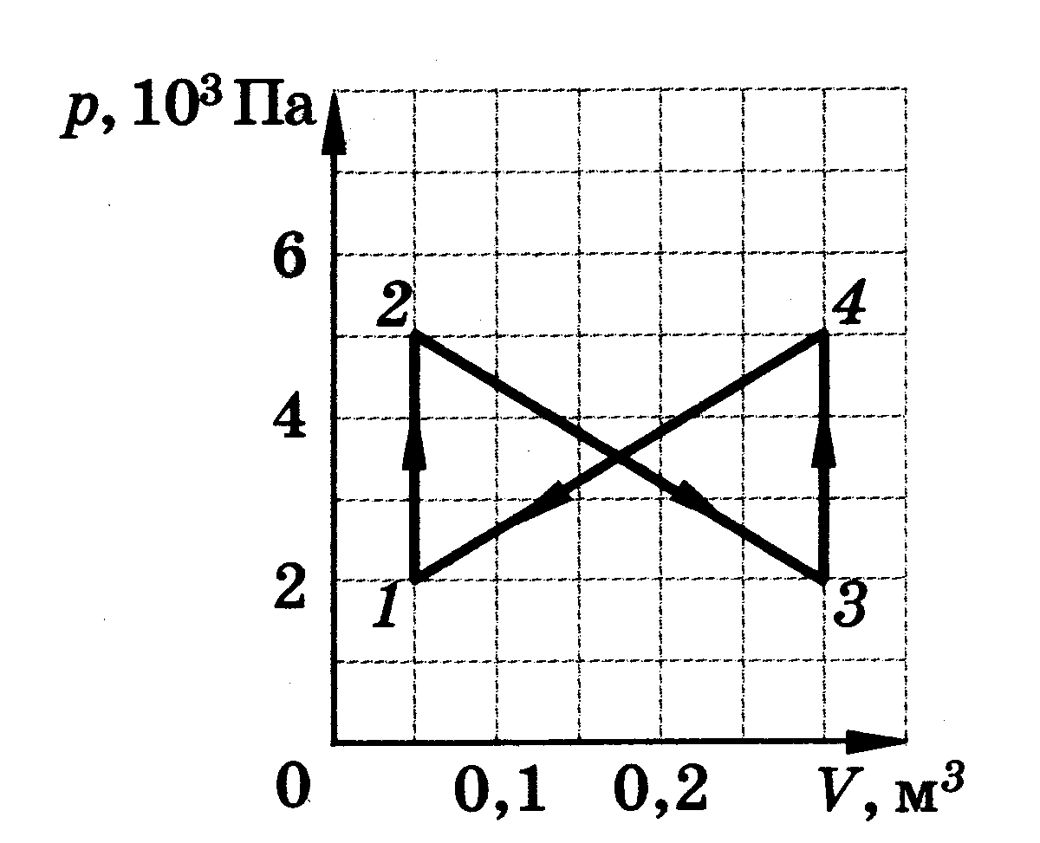
11*. В газе произошли процессы изменения состояния 1-2-3-4-1. Чему равна работа, совершенная над газом?
А. 14,9 Дж
Б. 12,25 Дж
В. 9,6∙10³ Дж
Г. 0 Дж

